TELA PARAMETRO (1)
- Nr TOTAL DE CLINICAS
% de clinicas ativas
- nr de clinicas ativas
% de clinicas inativas
- nr de clinicas inativas
% nunca comprou
- nr de clinicas que nunca compraram
% de clinicas preenchidas
- nr de clinicas preenchidas
% de clinicas em negociação
- nr de clinicas em negociação
% de clinicas com rejeicao
- nr de clinicas em negociação
% de clinicas sem interação
- nr de clinicas em negociação
Os três % em vermelho podem ser selecionados, ou seja, se eu selecionar o quadro “EM NEGOCIAÇÃO” os campos de Total de Clinicas, % de Ativas, % de Inativas, % de Nunca comprou e % de Preenchidas vai atualizar em relacao as clinicas “EM NEGOCIAÇÃO”.

TELA LISTA (2)
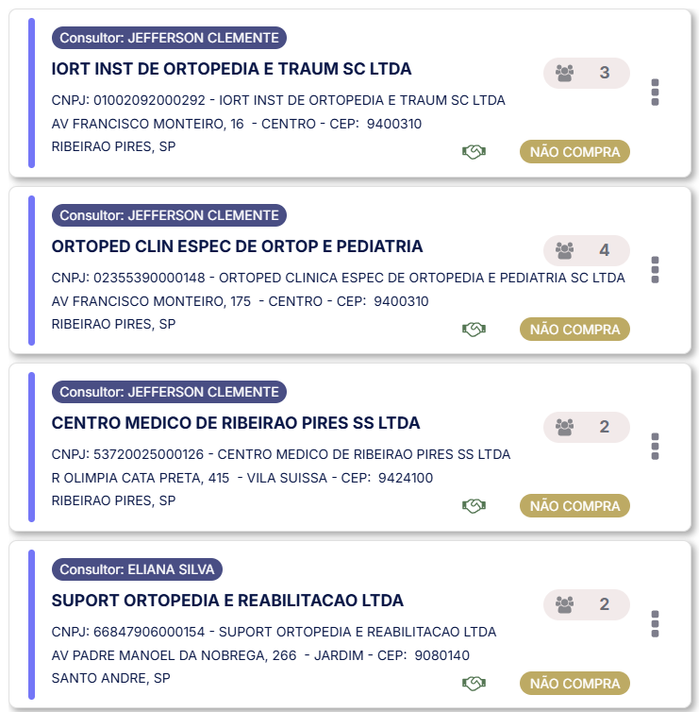

TELA BUSCA (3)

CAMPO DE BUSCA CLINICA
SELEÇÃO DE RAIO DE DISTANCIA
MAPA MOSTRANDO A CLINICA BUSCADA EM DESTAQUE E AS CLINICAS A VOLTA
LISTA COM TODAS AS CLINICAS A VOLTA EM DETERMINADO RAIO E A DISTANCIA DE CADA UMA DELAS PARA A CLINICA BUSCADA

TELA MICRO CLÍNICA (4)
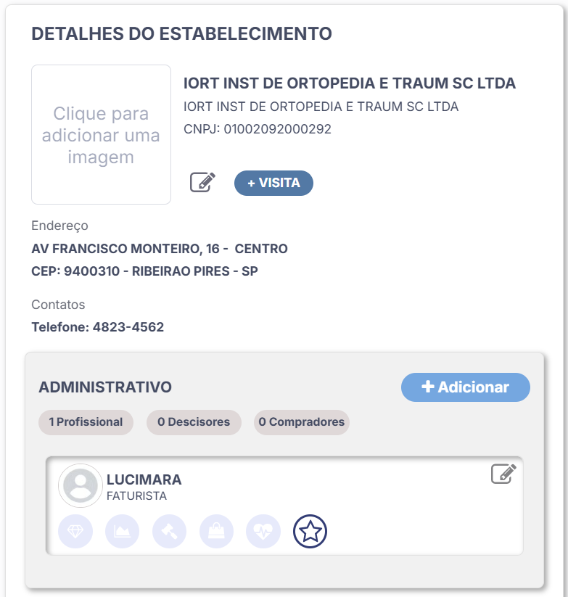

A tela abaixo, das informações Atlasmed, é onde precisamos melhorar e repensar como apresentar as informações. Eu acho que vale começar com o consultor responsável. Depois colocar a cidade/região. Depois disso, colocar que tipo de cliente ele é (inativo + 3 meses, inativo + de 6 meses, nunca comprou). Depois colocar quais produtos o estabelecimento está usando e qual volume.
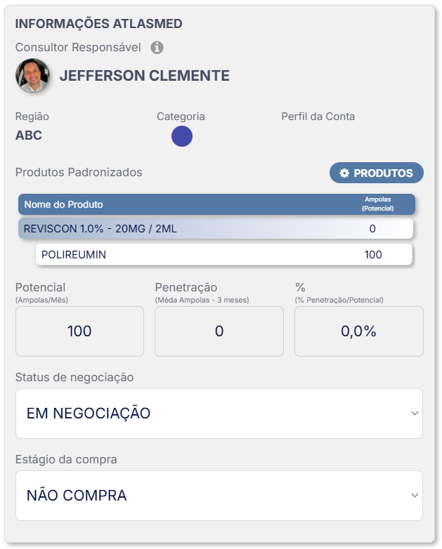

Entre essa parte das informações da Atlasmed e Médicos, eu colocaria uma seção “Histórico de Visitas”. Em que aparece uma lista das últimas 5 visitas, qual foi a data, quem foi o consultor e qual foi o texto anotado.
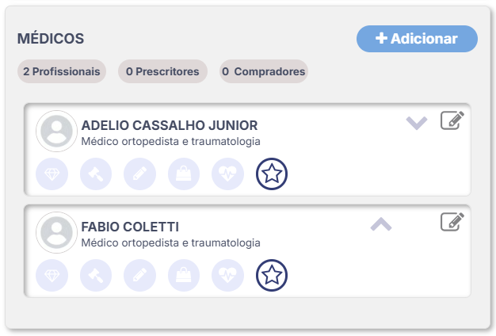

Aqui Zepa, eu acho que seria interessante a gente poder guardar algumas informações sobre o médico, como faculdade que estudou, interesses fora da medicina, time de futebol, aniversario e afins.
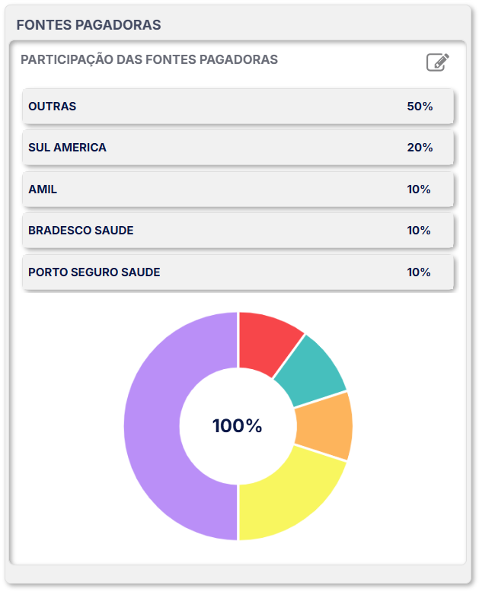

TELA PEDIDO (5)
Aqui vamos entender melhor. Ficamos de olhar o Emultec pra ver como os pedidos são colocador por lá.

